Дидактическая игра - как средство развития
детей дошкольного возраста.
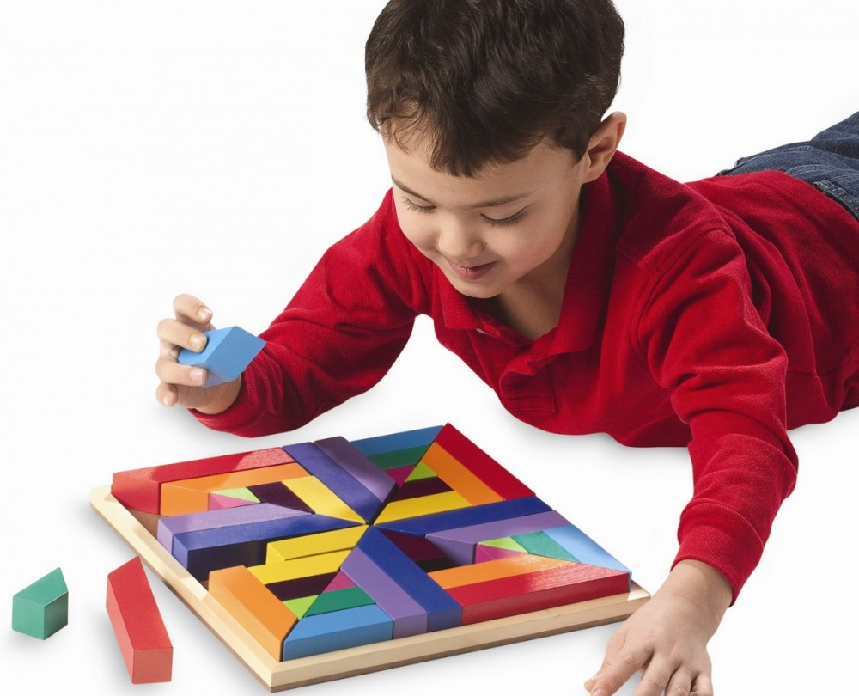
Тема дидактической игры в педагогическом процессе очень актуальна, так как благодаря играм ребенок учится доверять самому себе и всем людям, распознавать, что следует принять, а что отвергнуть в окружающем мире.
Педагогической обработкой дидактических игр, отбором и пропагандой игровых форм как средств воспитания занимались В. И. Даль, П. Ф. Лесгафт, П. Н. Бокин, Е. М. Дементьев, Л. А. Венгер, И. А. Сорокина, Ф. Н. Блехер, И. Е. Удальцова и другие. Ценность игры заключается в том, что, оказывая воздействие на коллектив играющих детей, воспитатель через коллектив оказывает воздействие на каждого из детей. При правильном руководстве детьми игра становится школой воспитания. Игра является и средством первоначального обучения. Дидактическая игра имеет две цели: одна из них обучающая, которую преследует взрослый, а другая - игровая, ради которой действует ребенок. Важно, чтобы эти две цели дополняли друг друга и обеспечивали усвоение программного материала. Усвоение программного содержания становится условием достижения игровой цели. В игре дети отражают окружающую жизнь и познают явления, факты. Руководя игрой, воспитатель воспитывает активное стремление делать что-то, узнавать, искать, проявлять усилие, и находить, обогащает духовный мир детей. А это все содействует умственному и общему развитию. Дидактическая игра обучает, развивает, воспитывает, социализирует, развлекает, дает отдых. В дидактической игре создаются такие условия, в которых каждый ребенок получает возможность самостоятельно действовать в определенной ситуации или с определенными предметами, приобретая собственный действенный и чувственный опыт. Если проанализировать дидактическую игру с точки зрения того, что в них занимает и увлекает детей, то окажется, что детей интересует, прежде всего, игровое действие. Оно стимулирует детскую активность, вызывает у детей чувство удовлетворения. Дидактическая задача, завуалированная в игровую форму, решается ребенком более успешно, так как его внимание, прежде всего, направлено на развертывание игрового действия и выполнение правил игры. Незаметно для себя, без особого напряжения, играя, он выполняет дидактическую задачу. Игра с правилами предназначены для формирования и развития определенных качеств личности ребенка. В процессе дидактических игр идет совершенствование психических познавательных процессов: восприятие, сообразительность , умственная активность, внимание. Так же формируется умение подчиняться правилам, так как от точности соблюдения правил зависит успех игры. В результате дидактической игры идет влияние на формирование произвольного поведения, организованности. К.Д. Ушинский указал зависимость содержания детских игр от социального окружения. Он утверждал, что игры не проходят для ребенка бесследно: они могут определить характер и поведение человека в обществе. Так, дитя, привыкшее командовать или подчиняться в игре, нелегко отучается от этого направления и в действительной жизни. К.Д. Ушинский придавал большое значение совместным играм, так как в них завязываются первые общественные отношения. Он ценил самостоятельность детей в игре, видел в этом основу глубокого влияния игры на ребенка, однако считал необходимым направлять детские игры, обеспечивая нравственное содержание детских впечатлений. Наличие правил создает условие для самоорганизации детей, а это в свою очередь основа для формирования правильного поведения и отношений между детьми. Именно благодаря правилам дидактические игры открывают большие возможности для воспитания у детей умения жить и действовать в коллективе, умение подчинять свое поведение нормам. Необходимость соблюдать правила в условиях коллективной игры побуждает каждого ребенка соотносить свои действия с деятельностью других игроков, способствует возникновению общих интересов, а потому является важным условием формирования общественных черт в поведении детей. Таким образом, дидактическая игра служит средством всестороннего воспитания детей.

